Pilot o krok napřed – pera Ecoball a B2P Gel z recyklovaných oceánských plastů

Praha 15. března 2022 – Japonská značka Pilot již před 15 lety jako vůbec první výrobce na světě představila produktovou řadu Begreen, při jejíž výrobě je použito minimálně 70 % recyklovaných materiálů. Že udržitelnost je Pilotu vlastní a nejde jen o módní záležitost, ale velmi propracovanou filozofii značky, dokazuje i fakt, že Pilot neustále inovuje a posouvá možnosti využití recyklovaných plastů. Pera Ecoball a B2P Gel jsou vyrobena z recyklovaných PET lahví, z čehož 2,5 % pochází z oceánských plastů. Dokonalé propojení designu a využití plastového odpadu k výrobě per z kolekce B2P podtrhuje i skutečnost, že z jedné PET lahve lze vyrobit až tři taková pera. Pilot tím ukazuje, že i malá gesta dokážou ve světovém měřítku velké věci.

Skvělé pero z plastové lahve
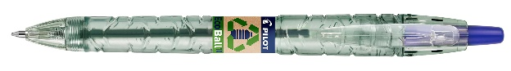
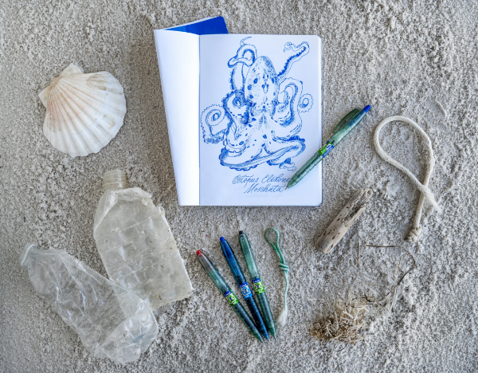
Součástí složení kuličkového pera Pilot Ecoball z ekologické kolekce per B2P (Bottle to Pen) jsou oceánské plasty, což je plastový odpad posbíraný z pláží, oceánů, řek, jezer a břehů vodních toků. Celkový podíl recyklovaného materiálu tvoří 86 %, z toho 2,5 % právě oceánské plasty. Světle zelený design pera Ecoball připomíná tvar PET lahve, aby tak odrážel skutečný původ použitých materiálů. Plast není zcela průhledný, spíše mírně zakalený. A důvod? Pilot se při výrobě snaží používat co nejméně chemických látek, design je tak maximálně autentický. Kuličkové pero s vyměnitelnou náplní nabízí nejvyšší komfort při psaní inkoustem na bázi oleje. Díky viditelnosti hladiny inkoustu se vám nikdy nestane, že náplň zničehonic dojde. Hrot z nerezové oceli a s kuličkou z karbidu wolframu zajišťuje vysokou životnost a odolnost při psaní. Pero Pilot B2P Ecoball se středním hrotem je k dostání v černé, modré, červené a zelené barvě a díky stiskacímu mechanismu je jedním cvaknutím připravené k psaní. Prostě skvělé pero z plastové lahve. Doporučená MOC je 26,00 Kč.

Gelovka z oceánu
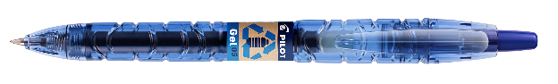
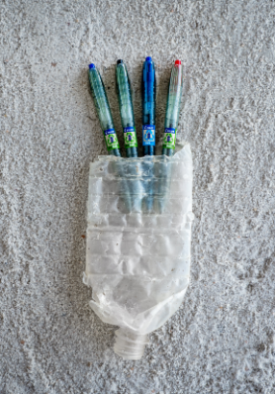
Legendární gelový roller Pilot B2P Gel je nově vyráběn nejen z recyklovaných PET lahví, ale také s podílem recyklovaného oceánského plastu. Odpad posbíraný z pláží, oceánů, řek, jezer a břehů vodních toků tvoří 2,5 % z celkových 89,8 % recyklovaného materiálu použitého na výrobu pera. Světle modré tělo pera poukazuje na původ použitých materiálů, není tedy divu, že připomíná samotnou PET lahev. Díky transparentnímu designu vždy uvidíte hladinu gelu vyměnitelné náplně. Roller B2P Gel s tenkým hrotem o průměru 0,5 mm a šířkou stopy 0,25 mm zajistí díky jemnému inkoustu komfortní a efektivní psaní, kulička z odolného karbidu wolframu prodlužuje životnost pera. Stiskací mechanismus navíc připraví pero k použití během okamžiku. Pero B2P Gel je k dostání ve čtyřech základních barvách – modré, černé, červené a zelené. Doporučená MOC je 56,00 Kč.

Eko tip: Nekupujte nové pero, recyklujte!
Pera z kolekce B2P jsou nejen vyrobena z recyklovaných materiálů, ale díky jednoduché výměně náplně jsou připravena k opakovanému použití. Když vyměníte náplň pera Ecoball nebo B2P Gel alespoň třikrát, významně snížíte uhlíkovou stopu, a to až o 85 %!

***

O značce Pilot
Už více než 100 let je PILOT synonymem pro poskytování nových řešení a nápadů v oblasti psaní. Společnost byla založena v Japonsku roku 1918 pány Ryosuke Namiki a Masao Wada. Původně společnost nesla jméno The Namiki Manufacturing Company. V roce 1938 byla přejmenována na The Pilot Pen Co., Ltd., a své současné označení Pilot Corporation nese společnost od roku 1989. Moderní jméno odkazuje na desetiletí tvořivosti, inovace a designu, což zajistilo značce PILOT pozici mezi světovými lídry v oblasti psacích potřeb. Na českém trhu figuruje značka PILOT od roku 1995. Od založení až do současnosti společnost nikdy nepřestala s inovací a stále přináší nové prostředky, kterými posunuje vpřed technologii psacích potřeb. Tím, že naslouchají svým zákazníkům, jim jejich výzkum umožnil vytvořit nové standardy z hlediska komfortu: uvedení rollerů s tekutým inkoustem, gelových rollerů a výrobku FriXion – rolleru s termosenzitivním inkoustem, který si oblíbili lidé na celém světě. I nadále nepřestávají plnit hlavní úkoly, kterými jsou ochrana životního prostředí, zlepšování kvality a komfortu jejich produktů.

Markéta Topolčányová
doblogoo
+420 778 430 052
marketat@doblogoo.cz

